Муниципальное автономное дошкольное образовательное

учреждение № 22 «Орлёнок»

***Проект «Цветная неделька» в первой младшей группе № 4 «Лисята».***

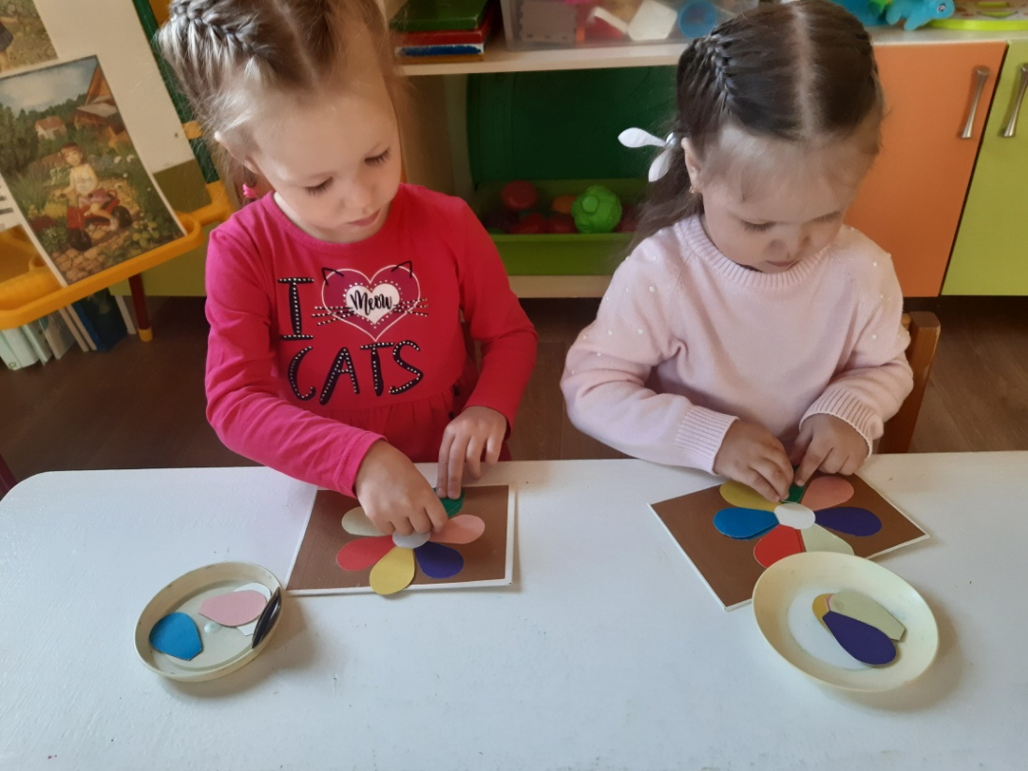

Автор. Воспитатель

**Гергерт Людмила Валерьевна**

Г О Карпинск 2025

Актуальность.

Данный **проект** направлен на сплочение детского коллектива, а также развитие коммуникативных навыков. В процессе деятельности дети естественным образом осваивают цветовую гамму. Наблюдение за природным богатством устанавливает связи: солнце – жёлтое, трава – зелёная, небо – синее. Знакомство с цветом помогает детям полнее и тоньше воспринимать предметы и явления окружающего мира, развивает наблюдение, мышление, обогащает речь.

**проект***«****Цветная неделька****»* – актуальное, интересное путешествие по стране творчества, положительных эмоций и позитивного жизненного настроя.

Вид **проекта** : творческий, обучающий

Участники **проекта** : дети 1 мл. **группы**, воспитатель и родители.

Сроки проведения: краткосрочный *(1****неделя****)*

Цель **проекта** :

 Создание оптимальных условий для творческого освоения детьми сенсорных эталонов цвета, возможность раскрытия и развития творческого потенциала.

Задачи **проекта** :

-Развивать цветовое восприятие, внимание, наблюдательность

-Упражнять в сопоставлении предметов и их изображений по цвету,

-Обучать действиям с цветом по словесной инструкции,

- Расширять и обогащать словарный запас прилагательными, обозначающими цвет предметов

Предполагаемое распределение ролей в **проектной группе** :

Воспитатель: организует образовательные ситуации, совместную продуктивную деятельность, консультирование родителей.

Дети: участвуют в образовательной и игровой деятельности.

Родители: закрепляют полученные детьми знания на практике.

Предполагаемый результат **проекта** :

Дети правильно различают и называют цвета, используют свои знания в повседневной деятельности.

**Проект** включает в себя 3 этапа:

подготовительный

основной *(практический)*

заключительный.

**Ожидаемый результат:**

Для детей- получать и закреплять на практике знания о цветовом спектре, учить различать цвета, сопоставлять их с предметами. Развивать воображение, умение видеть характерные признаки предметов.

Для педагога- продолжение освоения метода проектирования – метод организации насыщенной детской деятельности, который дает возможность расширять образовательное пространство, придать ему новые формы, эффективно развивать творческое и познавательное мышление дошкольников.

Для родителей- расширять возможности сотрудничества со своими детьми.

**Основной этап.**

Каждый день недели соответствует определенному цвету. Для поднятия эмоционального настроения каждого из детей предлагается одеться в цвет дня, и принести в детский сад предмет или игрушку этого цвета, а помещения детского сада украшается соответствующего цвета шарами. Деятельность детей в группе также подчинена определенному цвету.

Понедельник — красный цвет.

Вторник –синий цвет.

Среда – жёлтый цвет.

Четверг – зелёный цвет.

Пятница – разноцветный день.

Заключительный этап.

Создание видеоролика «Разноцветная неделя».

Оформление материала о проекте в родительском уголке.

***Образовательная область «Познавательное развитие»:***

Наблюдения в природе: «Зелёная трава и листочки», «Одуванчики» , «Дождик кап-кап»

*Познавательно – исследовательская деятельность*

Опытно – экспериментальная деятельность: опыт «Оттенки зелёного» (окрашивание воды) Рассматривание иллюстраций красного, синего, жёлтого и зелёного цвета.

Дидактические игры: «Давайте познакомимся – Я Красный», «Цветные предметы», "Грибочки на полянку», «Цветик- семицветик», «Лучи для солнышка», «Большие и маленький ёлки», «Бусы для мамы», "Найди и назови все голубое", «Давайте познакомимся – Я Голубой, Синий», «Найди и назови все зеленое», «Сложи узор» - желтый коврик, «Раз, два, три, четыре, пять будем куклам помогать».

«Поймай рыбку»( с сачками)

***Образовательная область «Социально – коммуникативное развитие»***

Беседы: «Где можно встретить воду», «Что бывает синего и голубого цвета», «Какого цвета трава», «Ласковое солнышко».

Рассказывание-игра "Желтая сказка".

Просмотр мультфильма «Синий трактор».

Разучивание стихотворения С. Михалкова «Если свет зажегся красный, значит двигаться опасно».

***Образовательная область «Речевое развитие****».*

 Стихотворения: М. Янушкевич «Зеленая травка, зеленый листок», С. Михалков «Если свет зажегся красный, значит двигаться опасно», Ю. Прокопьев «В небе ярко-голубом», В. Черняева «Жёлтый — самый яркий цвет!».

Чтение «Сказочка про ясное Солнышко» Тамара Маршалова.

***Образовательная область «Художественно – эстетическое развитие****»:*

*Рисование «Ягода-клубника», аппликация «Подсолнух», рисование «Зелёные раскраски», рисование на прозрачном мольберте «Дождик кап-кап», рисование «Рыбки плавают в водице»(восковые мелки), пластилинография «Радуга-дуга».*

***Образовательная область «Физическое развитие»***

Подвижные игры: «Лягушата», «Солнышко и дождик», «Разноцветная карусель», «Красная ленточка», «Разноцветные мячики».

Упражнение на развитие мелкой моторики рук: пальчиковая гимнастика «Дерево»(У дерева ствол, на стволе много веток, А листья на ветках зеленого цвета), «Рыбки весело резвятся».

Упражнения на развитие дыхания: «Зеленый шарик», «Капелька на туче», «Сдуй бабочку с цветка».

**Завершение проекта:**

-проявление фантазии, индивидуальности и оригинальности каждого ребёнка;

-психологическая разгрузка, снятие эмоционального напряжения у детей;

-вовлечение родителей в педагогический процесс, укрепление заинтересованности в сотрудничестве с ДОУ;

-представление и популяризация проекта;

**Отчёт по проектной деятельности:**

- В процессе разнообразных дидактических игр дети учились выделять цвет предметов и группировать их по сходству в цвете.

- Проект дал большой толчок для развития детского творчества и воображения, повысился уровень связной речи.

- Возросла детская симпатия, сплотился коллектив группы.

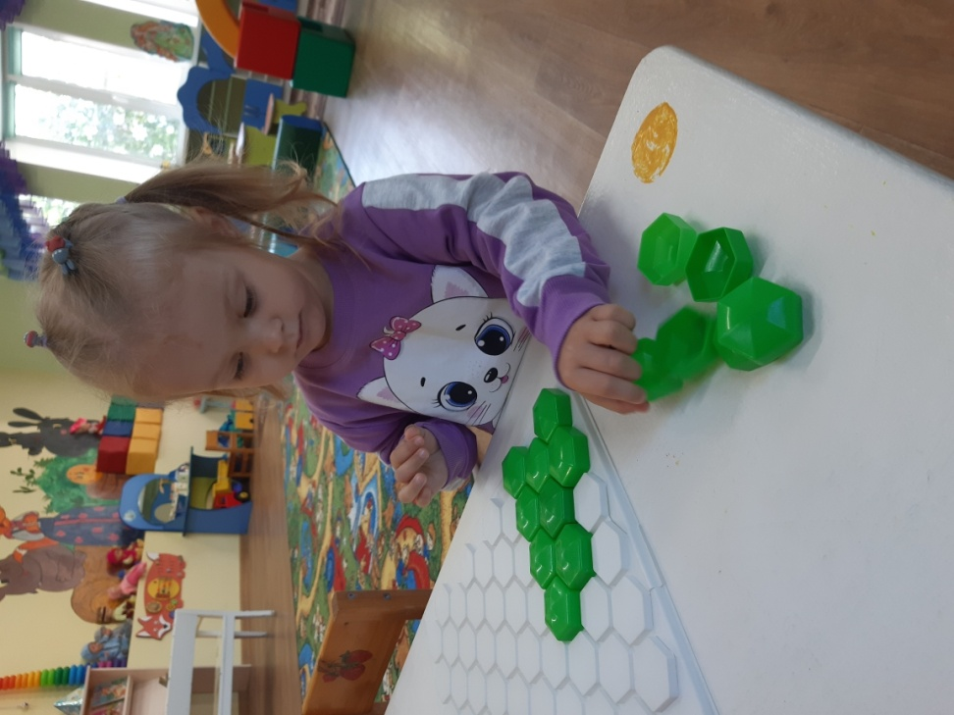

« Выкладывание Мозаики»

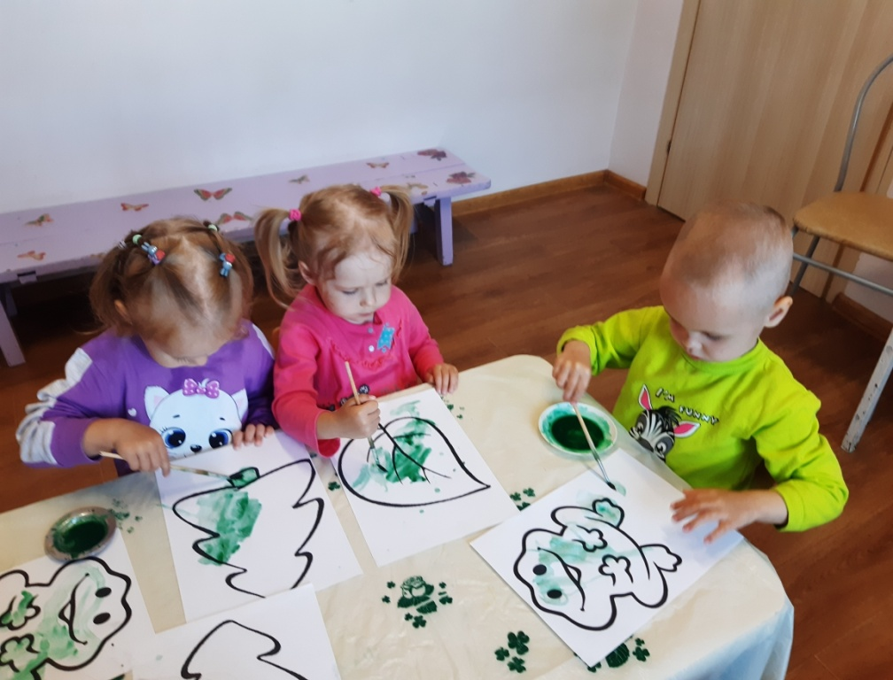

Рисование «Зелёные раскраски»

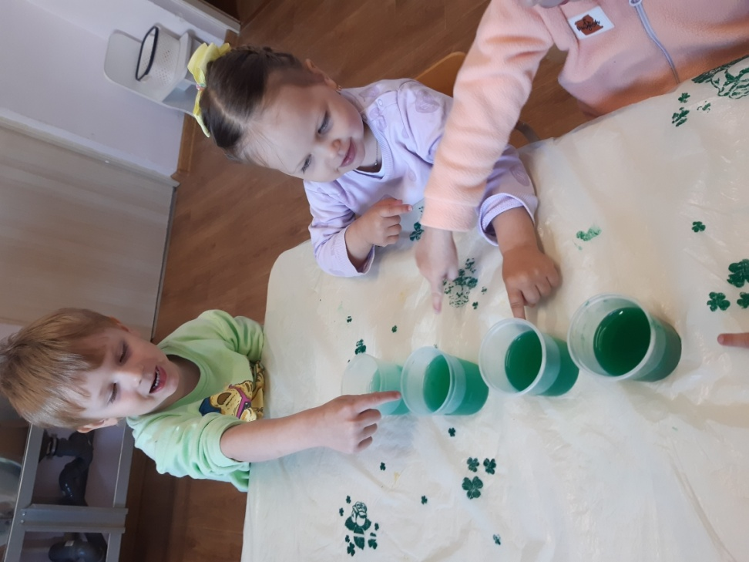

Опыт «Оттенки зелёного»

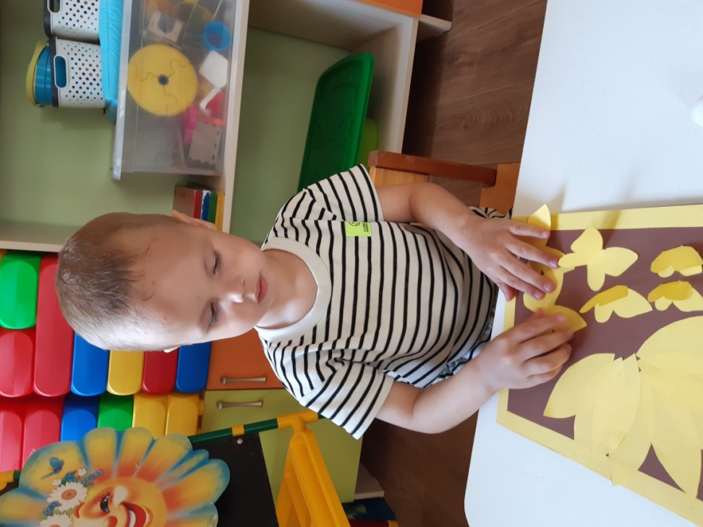

Аппликация «Подсолнух»

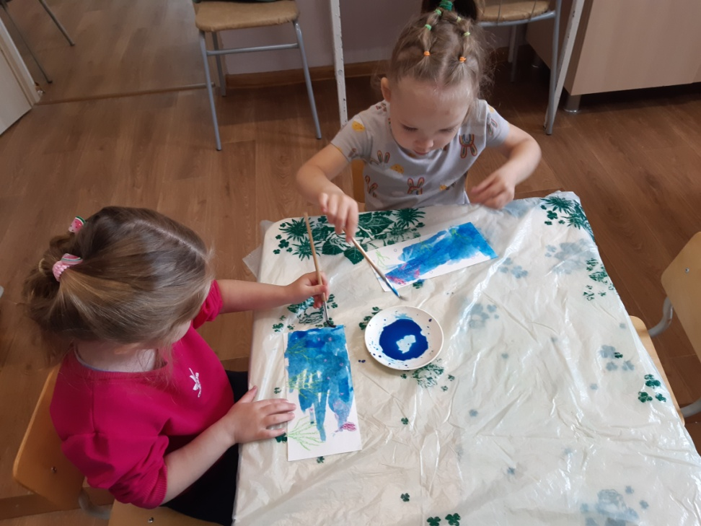

Рисование «Рыбки плавают в воде»

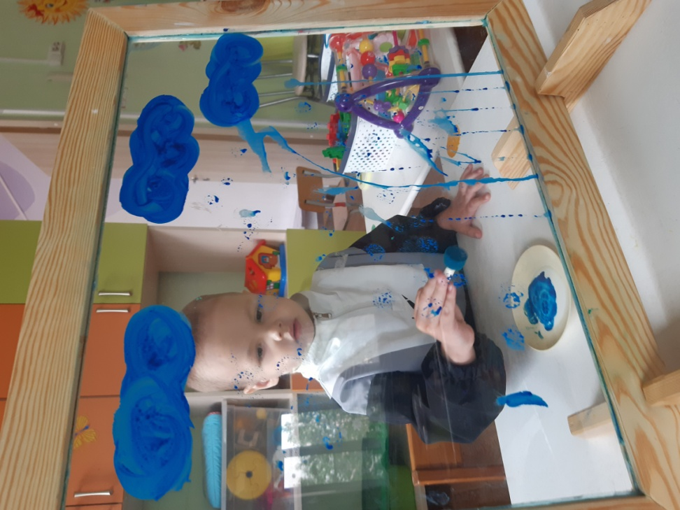

Рисование на прозрачном мольберте «Дождик кап-кап»

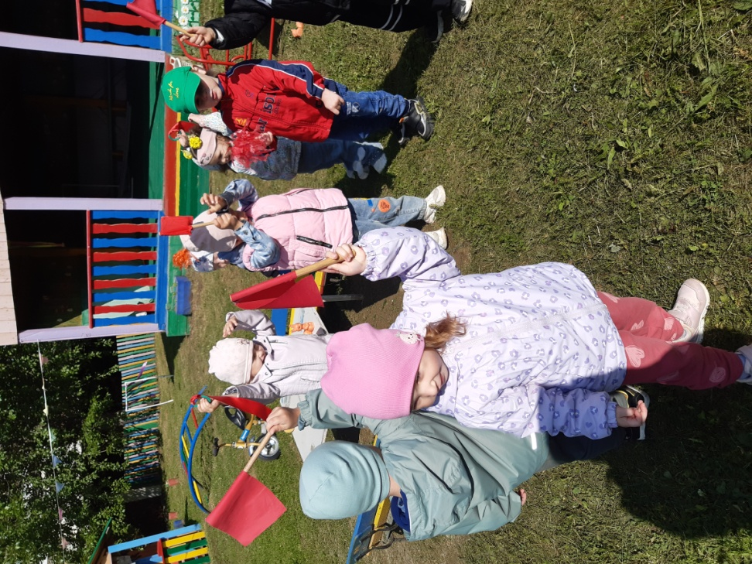

Танец «Разноцветное лето»

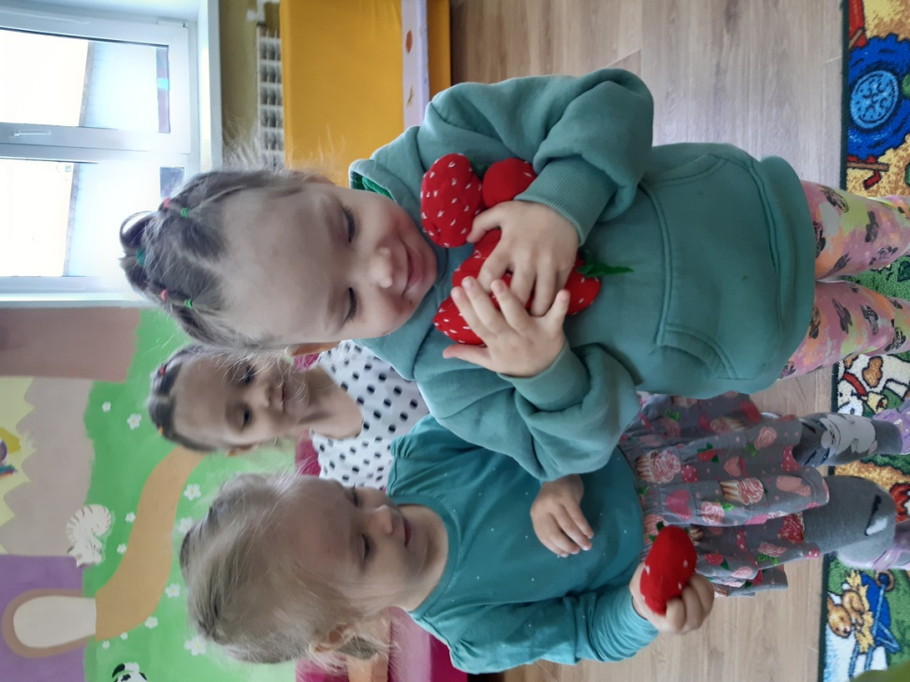

Подвижная игра «У медведя во бору»

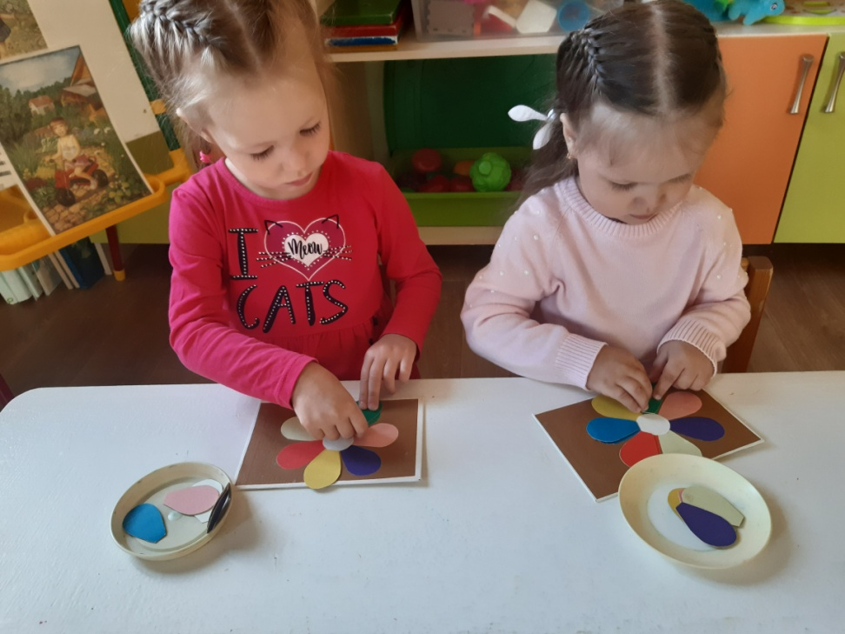

Игра «Цветик- семицветик»

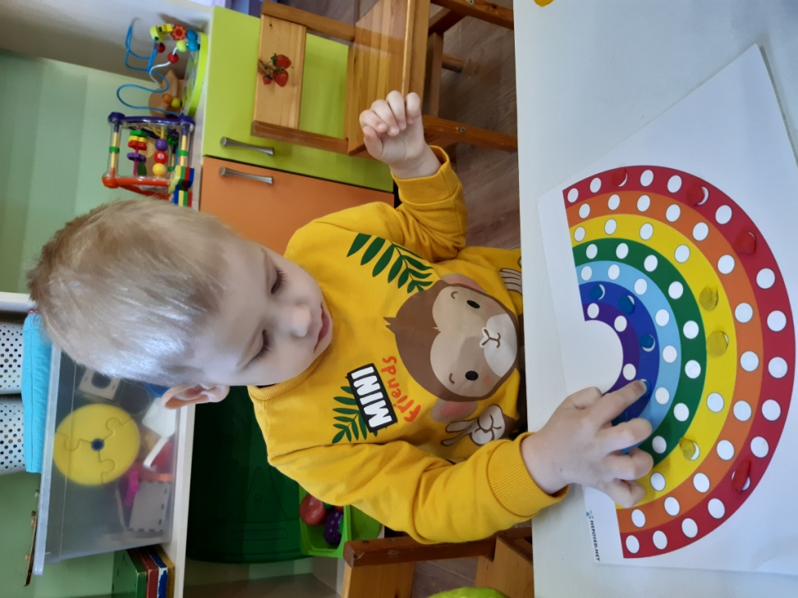

Пластилинография «Радуга»